**B1: SINH VIÊN QUÉT MÃ QR ĐỂ TẢI CÁC MẪU ĐƠN**

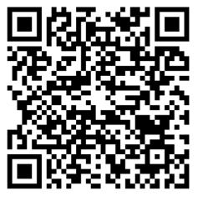

**B2: SINH VIÊN LÀM ĐƠN VÀ BỎ VÀO TÚI CLEAR “ NỘP ĐƠN ” TẠI QUẦY LỄ TÂN SẢNH – 03 QUANG TRUNG**

**B3: KIỂM TRA KẾT QUẢ QUA MÃ QR BÊN DƯỚI, NHẬN LẠI ĐƠN TRONG TÚI “ NHẬN ĐƠN ” TẠI QUẦY LỄ TÂN SẢNH – 03 QUANG TRUNG**

